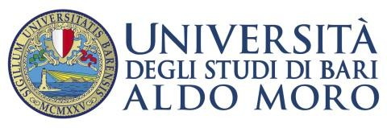
Dipartimento di Medicina di Precisione e Rigenerativa e Area Jonica
DiMePRe-J

Corso di Studio in Scienze delle Attività Motorie e Sportive

Gentilissimi studenti, si comunica che:
la Prova Finale del Laboratorio Sostitutivo di INGLESE SCIENTIFICO della Dott.ssa Terenzio e della Dott.ssa Savino si terrà nelle seguenti date:
- Mercoledì 5 giugno 2024, ore 10.30 Aula sala riunioni UOC Chirurgia Rubino Policlinico
- Giovedì 4 luglio 2024, ore 10.30 Aula 2 CUS Bari
- Venerdì 19 luglio 2024, ore 10.30 Aula 2 CUS Bari
Al fine di prenotarsi alla Prova finale è necessario compilare il Modulo al seguente:
https://forms.gle/L2FjBGMVdsN4mZXm9

Il Coordinatore del C.d.S. in Scienze delle Attività Motorie e Sportive
Prof. Silvio Tafuri

